深 圳 大 学 实 验 报 告

课程名称： Python程序设计

实验项目名称： 实验1：Python基础练习

学院： 计算机与软件学院

专业： 软件工程

指导教师： 潘浩源

报告人： 郑彦薇 学号： 2020151022

实验时间： 2022/03/11

实验报告提交时间： 2022/03/12

教务部制
一、实验目的：
用python语言编写解决8个问题的代码并运行。
通过利用python解决一些简单数学问题，熟悉使用python编程。
- 实验方法步骤
- 读题，对每个问题提出解决问题的思路
- 按照得到的思路，利用python语言编写解决问题的代码
- 运行代码，调试程序，直至程序可以正确输入输出

三、实验过程及内容：
（一）解决问题的思路与方法：
1、圆柱体问题：
①按照题目要求，设置两个待输入变量半径r和高度h，并强制转换为整型R和H
②根据相应的计算公式定义面积、体积
③对运算结果进行正确输出。
代码及细节解释如下：
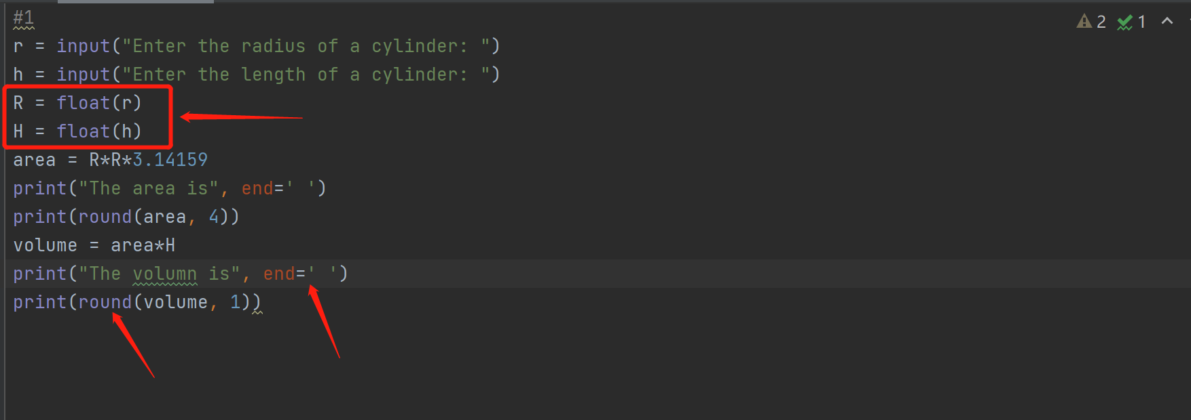
在输出中，为使结果输出不换行，解决方法是在print语句中加入end=’’
规定输出范围
在当前python环境中，默认所有输入的值的类型为字符串，需要进行强制转换
2、数字反转问题：
①定义待输入变量ch，将其强制转换为整型ch
②设置循环计算统计当前输入的数据的总位数i
③以得到的i作为新的循环条件，在循环体中：
- 对输入数据进行取余，余数乘以10的i次方
- 输入数据除以10，实现对最后一位的“舍弃”，如123除以10得到12
- 循环条件i减去1，重复（1）（2）直至循环结束
④对运算结果的正确输出
代码及细节解释如下：
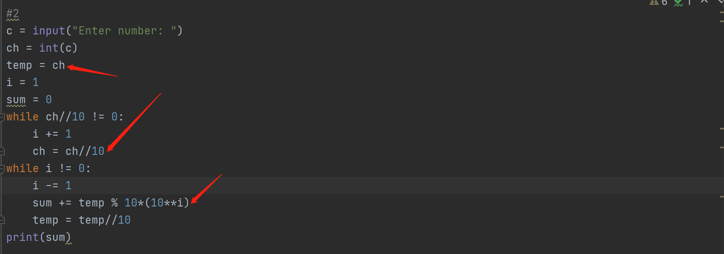
在统计位数时会对数据进行除以10的操作，用temp复制防止原数据丢失
当前所得余数乘以10的次方，实现将原数据的最后一位放在高位
3、数字检查问题：
①设置待输入变量x，将其强制转换为整型n
②分别设置三个条件的判断语句：
- 如果符合条件，输出”True”；
- 如果不符合条件，输出”False”
代码如下：
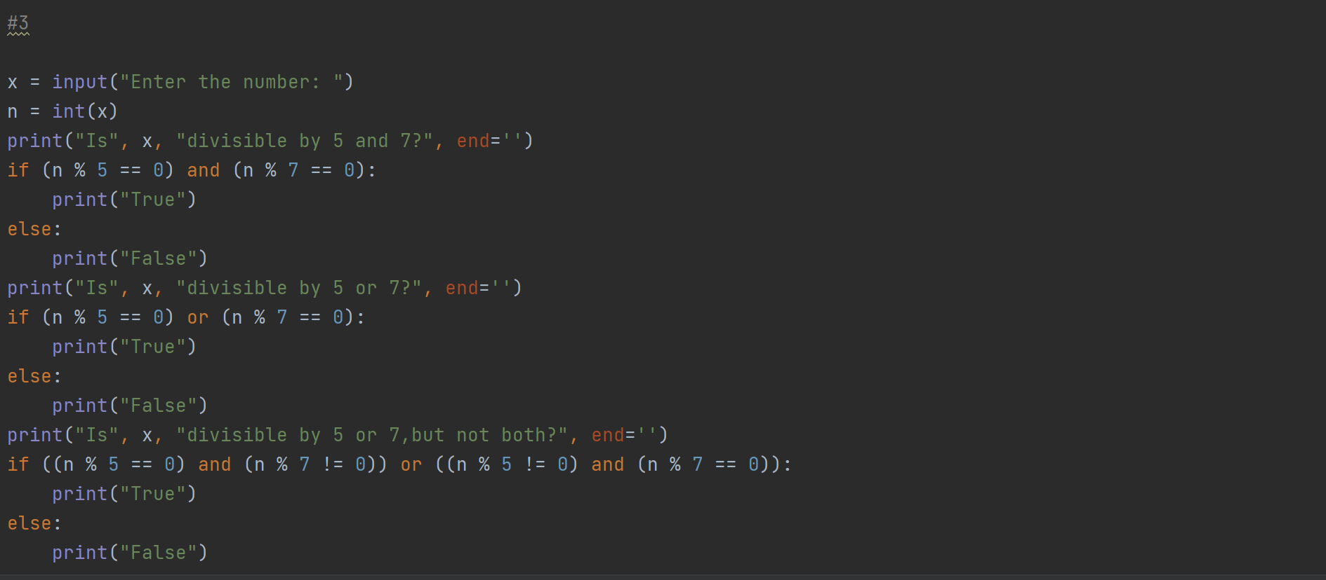

4、七进制问题：
①设置待输入变量n，将其强制转换为整型temp
②设置循环，在数据n不等于0时：
- n对7进行取余操作
- 将得到的余数添加为字符串ch的新元素
- n赋值为n除以7的结果
- 重复（1）（2）（3）直至n的值为0
③对运行结果进行正确输出
代码及具体解释如下：
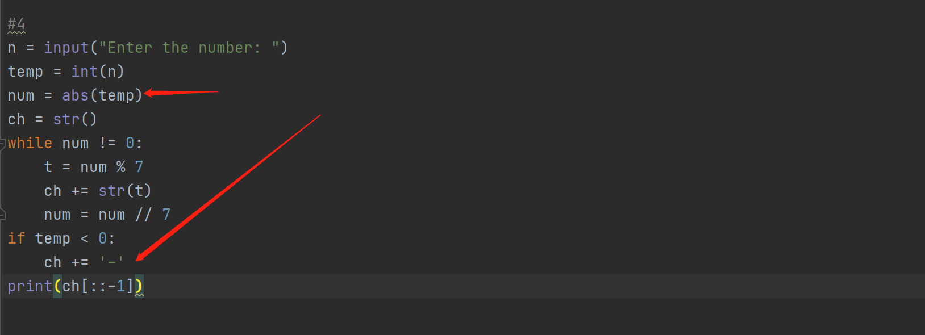
为实现对负数正确的七进制转换，将数据取绝对值得到正数，若输入数据为负数即temp<0，在最后输出前，再给字符串ch添加“-”

5、水仙花数问题：
①设置待输入变量x为位数，将其强制转换为整型n
②设置循环i从10的n-1次方到10的n次方减一，即需要进行判断的所有位数为n的数
③在上述循环里：
- 当前数据i对10取余，得到的数取n次方
- 数据i除以10，舍去已经进行操作的那一位
- 如果运算得到的数据与原数据相同，则为水仙花数，进行输出
- 重复上述过程知道所有n位数判断完成
代码及具体解释如下：
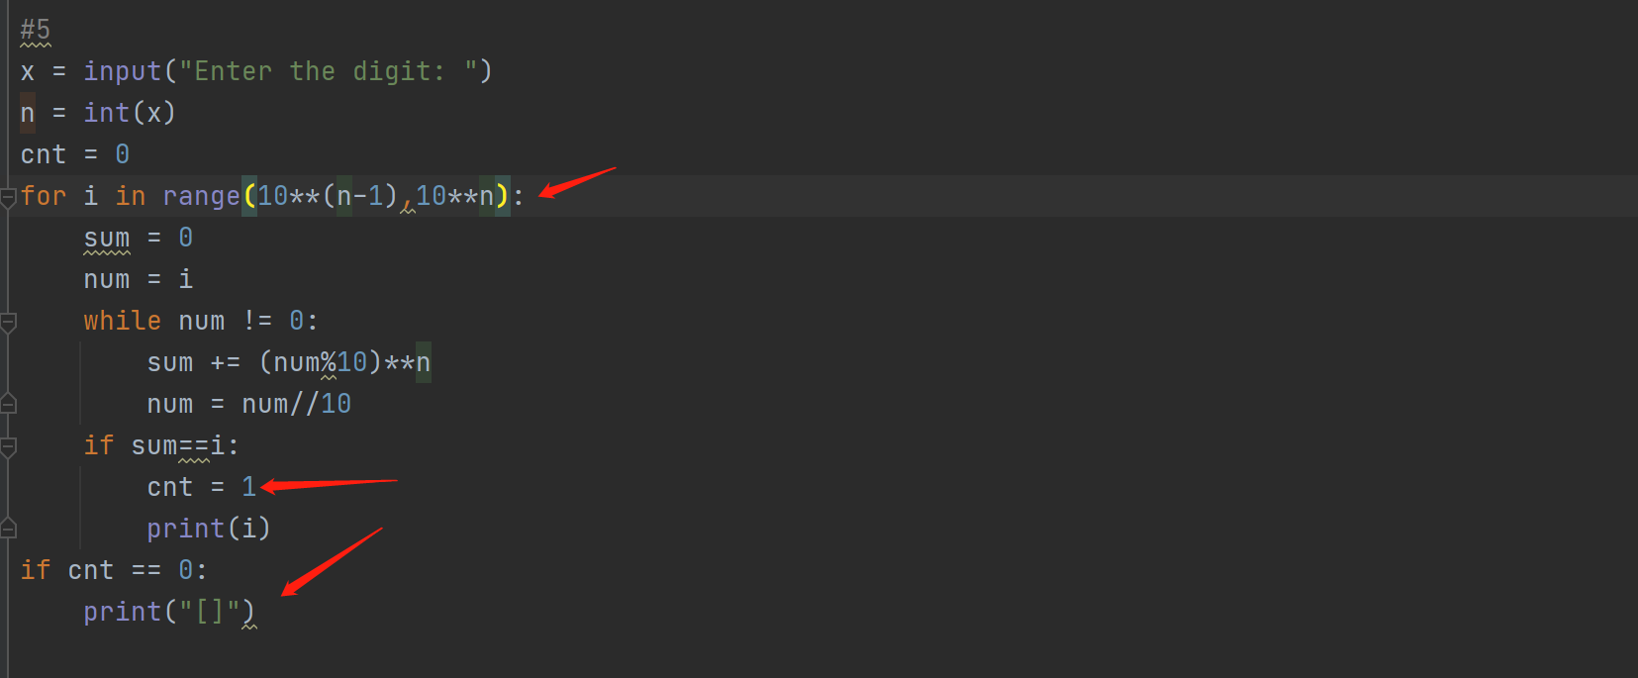
n位数对应的数值范围，如n为3，需要判断的数从100~1000-1
设置标志位cnt，如果cnt的值更改，说明所有n位数中找到了水仙花数，否则表示没有找到，输出”[]”

6、乘方问题：
①设置待输入变量x为待执行操作数的上限，将其强制转换为整型i
②循环a从1~i+1：
- 设置b为a+1即a的下一位
- 根据要求得到a*(a+1)即a*b的结果并输出
（3）重复上述过程直至最后一个数1
代码及具体解释如下：
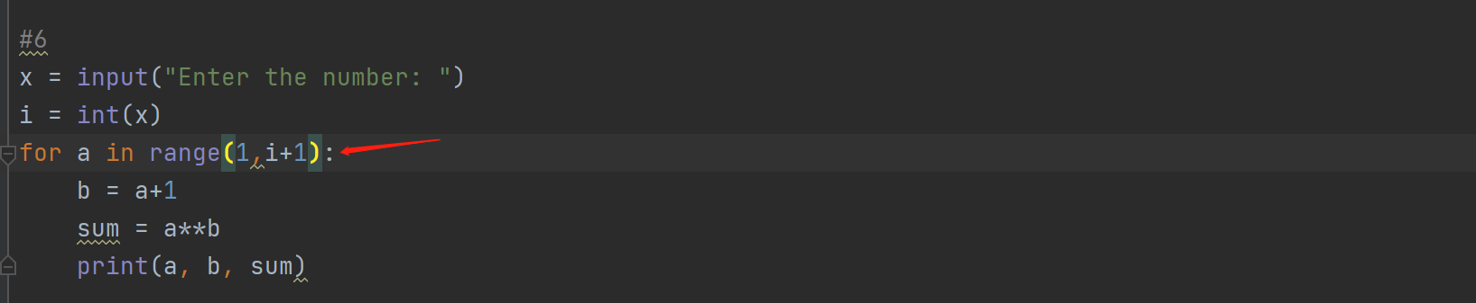
根据输入确定需操作数的范围

7、阶乘问题：
①设置待输入变量x为待判断且执行阶乘的操作数的上限，将其强制转换为整型num
②设置循环num从int(x)到1：
- 判断当前数据num是否为合数：判断从2到num-1是否有可以被num整除的数
- 若num是合数，执行新的循环sum从1开始连乘至num
- 输出当前所得结果
代码及具体解释如下：
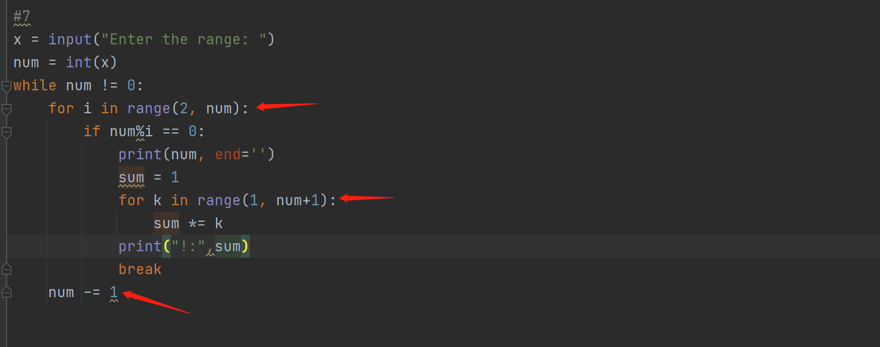
检查在此范围内是否有num的因数，若存在因数说明num为合数，在进行
阶乘操作后通过break结束当前循环
实现数据从一开始输入的数开始到1
从1连乘到num，得到num的阶乘

8、点积问题：
①设置待输入变量a，b，将它们转换为整数数组
②判断两个数组长度是否相同，不同长度的数组不能进行点积，输出-1
③对长度相同的数组一一对应相乘相加，输出结果
代码及具体解释如下：
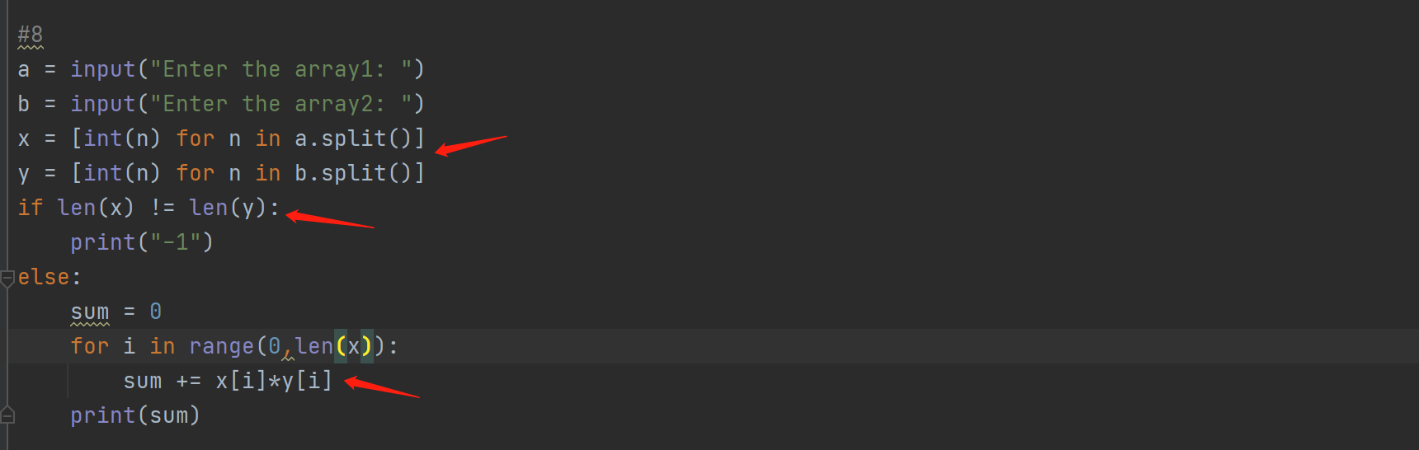
一一对应相乘相加
将输入的字符串强制转换为整数数组
判断输入的两个数组是否能进行点积

- 遇到的问题及收获：
- 在解决七进制问题时，有对数据-7进行七进制转换的例子，在实验过程中，发现7除-7得到的商-1，而-1对7取余的结果为6，与理想结果-1不同，在实验中采取的措施是先将需要进行七进制转换的数据取绝对值，对得到的正数进行七进制转换，最后通过判断数据是否小于0来决定是否在最终的结果加上负号。
- 在解决点积问题时，由于输入数组在程序中被默认为字符串，需要将输入数据转换为数组元素，在解决这一问题时也学习了如何将输入转换为整数数组，以及如何在字符串前添加新的字符。

四、数据分析处理与代码运行结果展示：
以下是8个问题不同输入下代码运行结果的展示：
- 圆柱体问题：
输入半径5.5，高12：
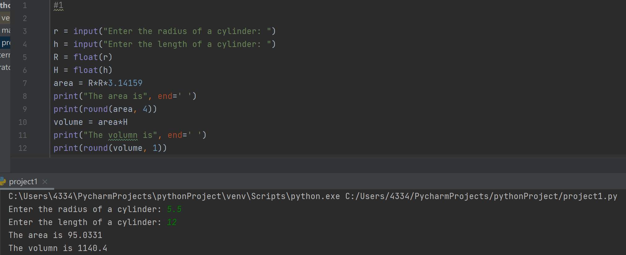
输入半径4，高8.8：
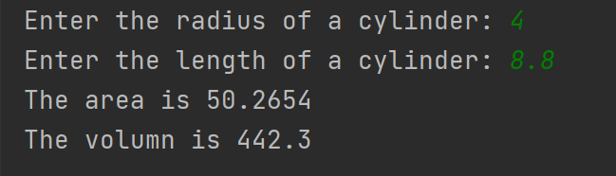

- 数字反转问题：
输入123：
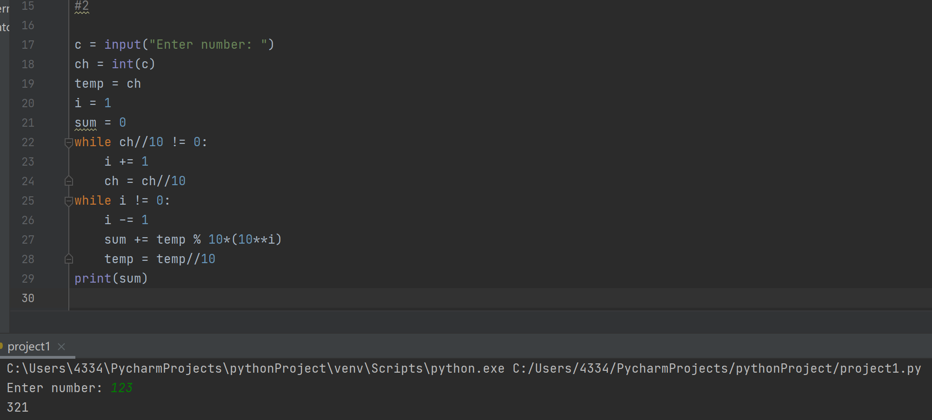
输入1155020：
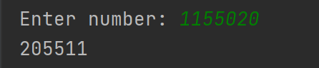

- 数字检查问题：
输入35：
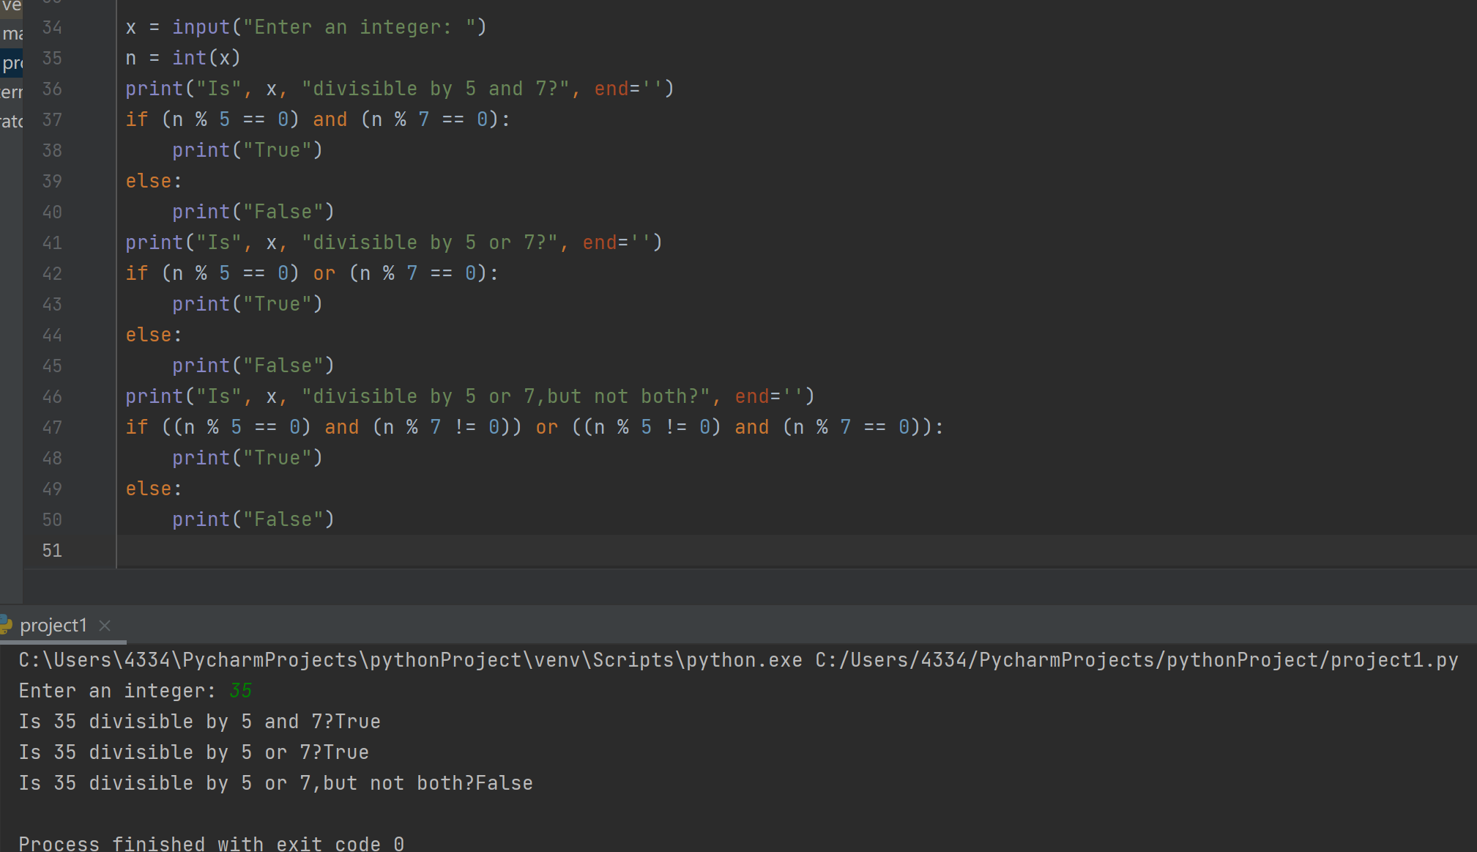
输入45：
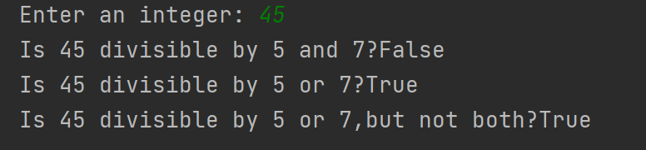

- 七进制问题：
输入100：
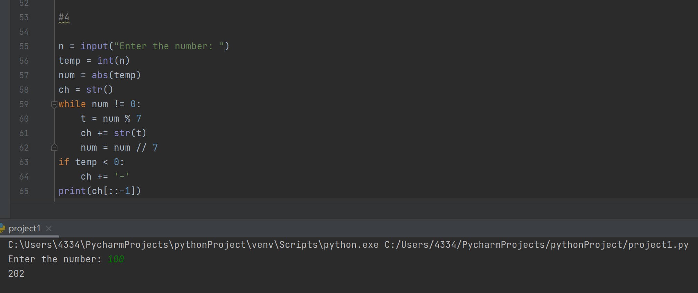
输入-7：
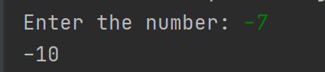
- 水仙花数问题：
输入3：
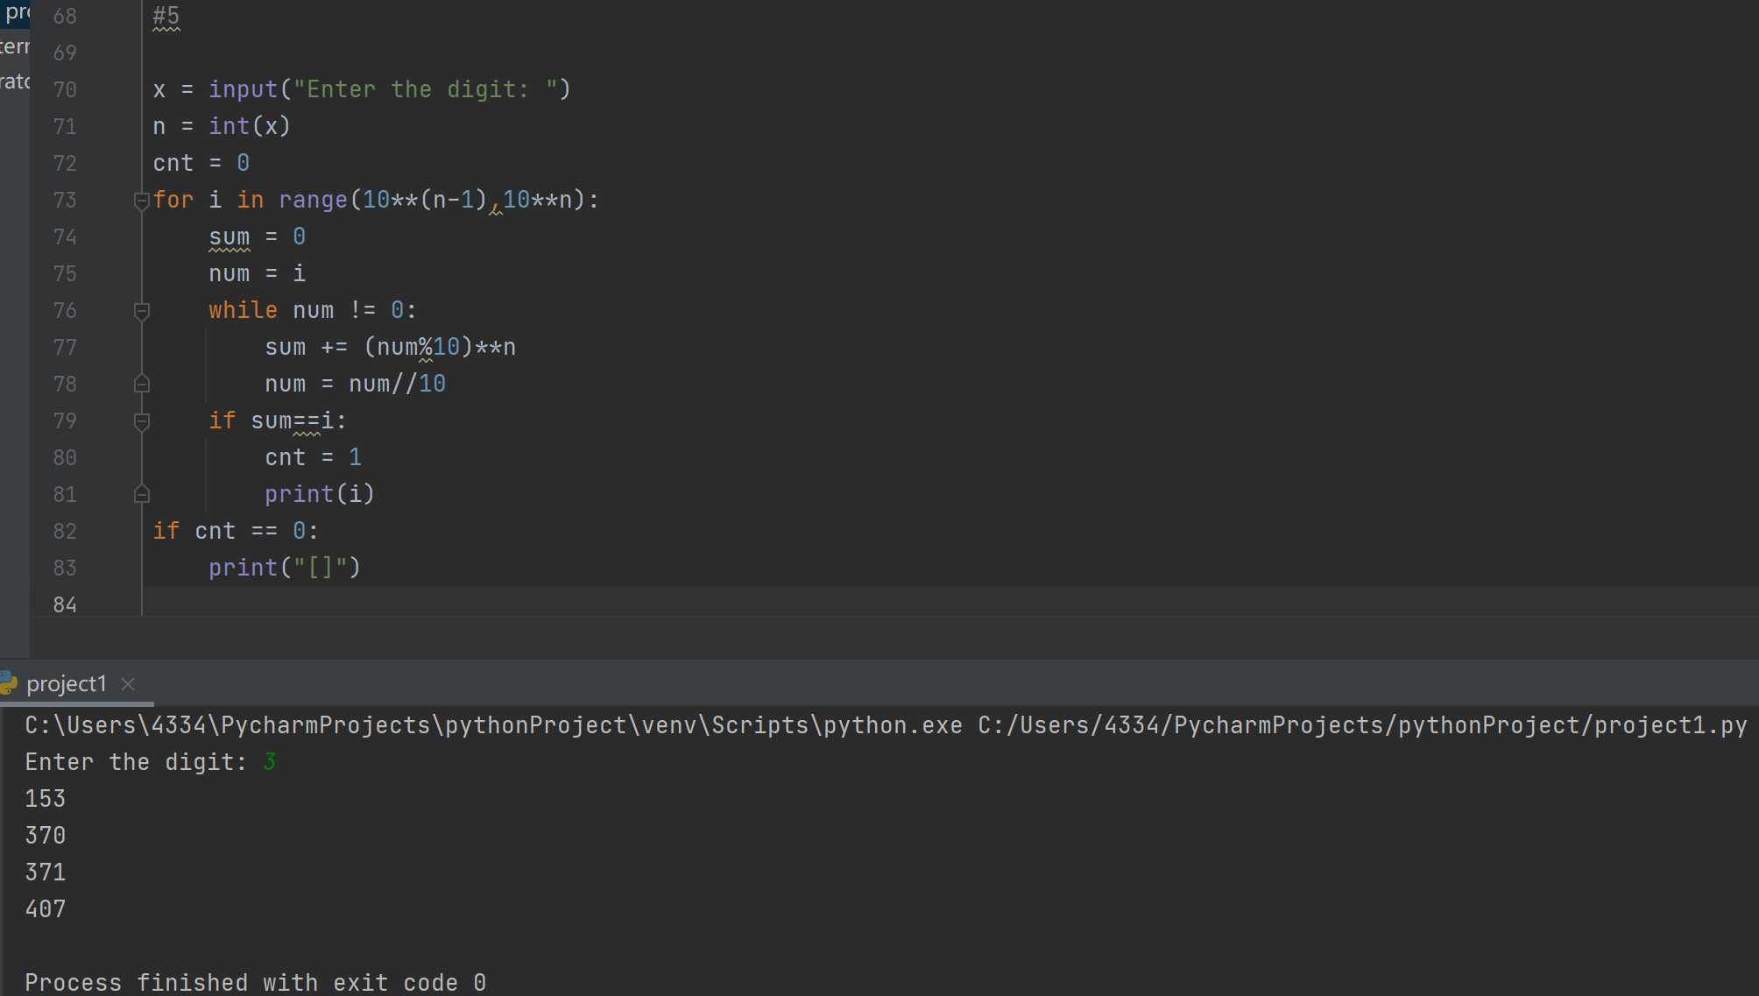
输入4：
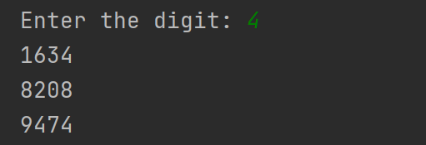

- 乘方问题：
输入5：
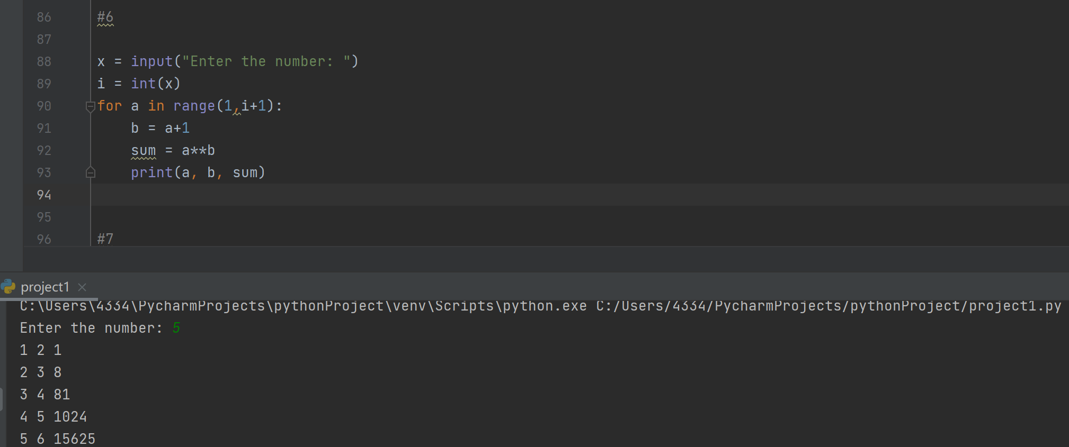
输入1：
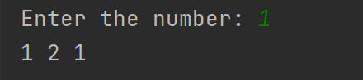

- 阶乘问题：
输入10：
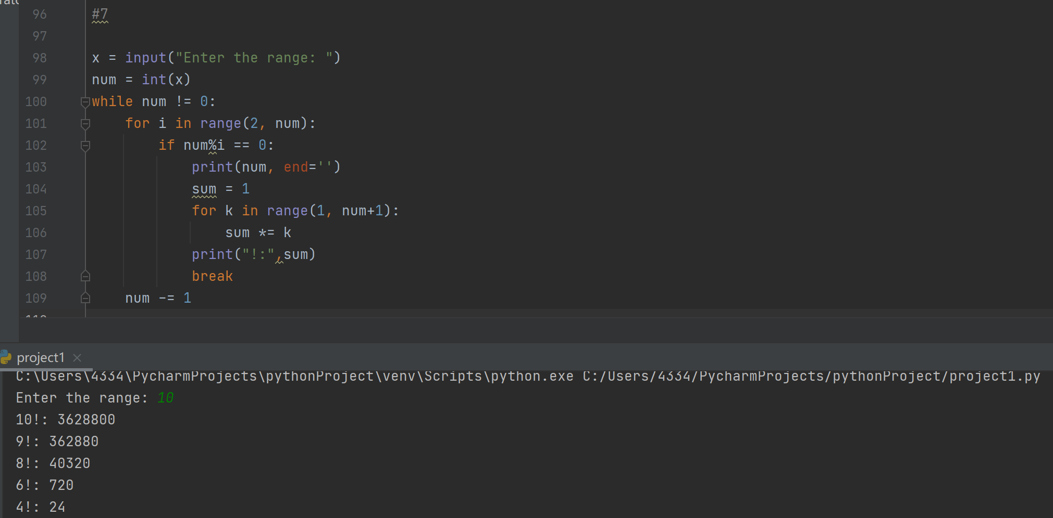
输入5：
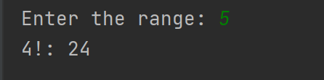
- 点积问题：
输入a:1 1 1；b: 2 2 2
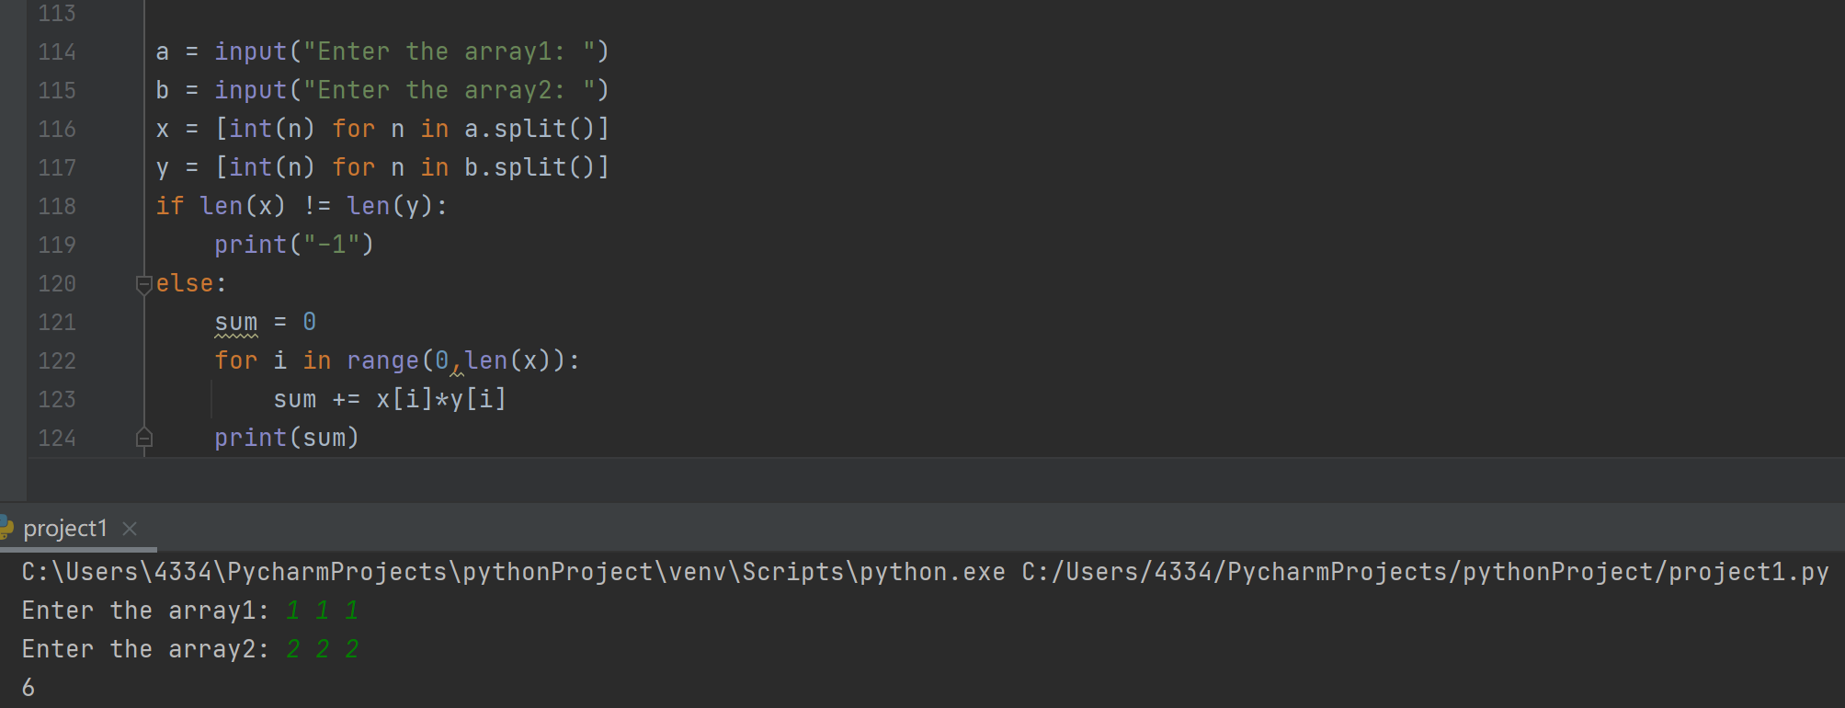
输入a：3 2；b：2 3 3
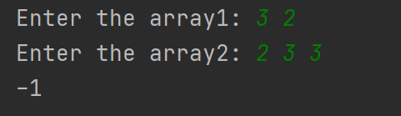

- 实验总结：
- 该实验是利用python编写解决问题的代码，其规定的语法与所学c/c++有所不同，在编写代码的过程中需要注意格式问题。
- 对于实验的环境中输入被默认为字符串的现象，应当在输入后将其强制转换为实际所需的变量类型
指导教师批阅意见：

成绩评定：

指导教师签字：

年 月 日
备注：
注：1、报告内的项目或内容设置，可根据实际情况加以调整和补充。
2、教师批改学生实验报告时间应在学生提交实验报告时间后10日内。

